**แบบเสนอโครงงาน**

**1. ชื่อโครงงาน**   Sky Delivery flight

**2. ประเภทโครงงาน**   นวัตกรรมหุ่นยนต์การบิน

**3. ชื่อผู้จัดทำโครงงาน**   
          1) นางสาวศุภนาถ ปิ๋วสวัสดิ์ ปวช.2 สาขาเทคโนโลยีระบบสมองกลฝังตัว เลขที่ 3    
          2) นางสาวพิชญธิดา พ่วงพิศ ปวช.2 สาขาเทคโนโลยีระบบสมองกลฝังตัว เลขที่ 4    
          3) นางสาวพอด์ จันทร์อำนวยสุข   ปวช.2   สาขาเทคโนโลยีระบบสมองกลฝังตัว เลขที่ 8

**4. ครูที่ปรึกษาโครงงาน** อาจารย์สมเกียรติ ใจดี

**5. ครูที่ปรึกษาร่วม -**

**6. ระยะเวลาดำเนินงาน**  19 ตุลาคม 2566 – 7 กุมภาพันธุ์ 2567

**7. แนวคิด ที่มา และความสำคัญ**

เนื่องจากสถานการณ์โรคระบาด โควิด-19 (COVID-19) หรือ coronavirus disease starting in 2019    
ซึ่งเป็นโรคเกี่ยวกับระบบทางเดินหายใจ สามารถติดต่อกันจากการใกล้ชิดหรือการสัมผัส ดังนั้น ผู้ป่วยที่ติดเชื้อจำเป็นต้องกักตัวหรือรักษาตัวอยู่ในพื้นที่ควบคุม  เช่น บ้าน คอนโดมิเนียม โรงพยาบาล โรงพยาบาลสนาม เป็นต้น เพื่อป้องกันการติดต่อและแพร่กระจ่ายของเชื้อโรคสู่บุคคลทั่วไป  จากข้อจำกัดดังกล่าว จึงส่งผลกระทบและ   
เกิดปัญหาในการใช้ชีวิตประจำวันของผู้ป่วย เพราะไม่สามารถออกไปใช้ชีวิตในพื้นที่สาธารณะได้ เช่น ซื้ออาหาร ยา และสิ่งของจำเป็น เป็นต้น  แม้ว่าปัจจุบันมีบริการเดลิเวอรี่ (Delivery) ส่งสินค้าถึงบ้าน แต่ส่งได้เพียงรั้วบ้าน   
หรือบริเวณพื้นที่ชั้น 1 ขออาคารเท่านั้น ผู้ป่วยยังคงต้องเดินหรือลงมารับของบริเวณหน้าบ้านหรือชั้น 1  ซี่งยังไม่ได้ตอบโจทย์หรือรองรับพื้นที่กักตัวได้ทั้งหมด

จากสถานการณ์ดังกล่าว คณะผู้จัดทำมีแนวคิดสร้างโดรน เพื่อใช้เป็นเครื่องมือในการรับหรือส่งสิ่งของให้ผู้ป่วยที่อยู่ในพื้นที่ควบคุม ตัวอย่างเช่น เราสั่งข้าวกล่อง แต่เราไม่สามารถออกไปรับของได้ด้วยตัวเอง  ก็ใช้โดรน   
ออกไปรับของแทน โดยให้ไรเดอร์แขวนของหรือใส่ของในช่องว่างที่เตรียมไว้  หรือในทางกลับกันบริการ   
เดลิเวอรี่ สามารถใช้โดรนในการส่งของให้ลูกค้าที่อยู่ในอาคารสูงได้เช่นกัน ทั้งนี้ คณะผู้จัดทำมีความเห็นว่า    
จากแนวความคิดนี้ หากสามารถนำมาต่อยอดในการพัฒนาเป็นหุ่นยนต์ส่งของในที่ห่างไกลหรือถิ่นทุรกันดาร    
ก็จะเป็นประโยชน์อย่างยิ่ง

**8. วัตถุประสงค์**

          1) เพื่อใช้ในการส่งของสำหรับผู้ที่เป็นโรคติดต่อ    
          2) เพื่อใช้ในการพัฒนาเป็น หุ่นยนต์ส่งของในที่ห่างไกลหรือทุรกันดาร    
          3) เพื่อเป็นตัวอย่างกับ บุคคลที่สนใจ ใช้ในการศึกษา และเป็นสื่อการเรียนรู้

**9. ขอบเขตของโครงงาน**

          1) ระยะเวลาการดำเนินโครงงาน ตั้งแต่วันที่ 19 ตุลาคม 2566 ถึง 2 กุมภาพันธ์ 2567    
          2)    ศึกษาและวิเคาร

**10. เครื่องมือและเทคโนโลยีที่ใช้**

1) Motor A2212-1400kv

2) ใบพัดโดรน9*4.7R

3) ESC Simon 30 A

4) FS-I6X

5) Lipo Battery 2200 mAh

**11. หลักการและทฤษฎี**

 การทำงานของโดรนคือการสั่งงานผ่านทางรีโมทFS-i6x บินไปทางด้านใด ระยะทางการบังคับต้องอยู่ในระยะที่เราสามารถมองเห็นได้ชัดเจน  เมื่อของที่สั่งมาถึง เช่นข้าวกล่อง เนื่องจากเราออกไปรับของไม่ได้ ใช้วิธีการส่งโดรนออกไปรับโดย ให้ไรเดอร์ แขวนของหรือใส่ของที่ช่องว่างที่เตรียมไว้

**12. วิธีดำเนินงาน** 

|  |  |  |
| --- | --- | --- |
| **ขั้นตอนการดำเนินงาน** | **วัสดุอุปกรณ์** | **ผู้รับผิดชอบ** |
| 1.เลือกอุปกรณ์ | มอเตอร์, ใบพัดโดรน,ESC | ทั้งกลุ่ม |
| 2.ออกแบบหุ่น | คอมพิวเตอร์ | พอด์, พิชญธิดา |
| 3.ปริ้นชิ้นงาน | เครื่องปริ้น 3d | ทั้งกลุ่ม |
| 4.บัดกรี | ESC,มอเตอร์ | ศุภนาถ,พิชญธิดา |
| 5.ประกอบหุ่น | ไขควง,น็อต | ทั้งกลุ่ม |
| 6.เขียนโปรแกรม | คอมพิวเตอร์ | พอด์,พิชญธิดา |

**13. ขั้นตอนการปฏิบัติ** 

|  |  |  |
| --- | --- | --- |
| วัน/เดือน/ปี | กิจกรรม | ผู้รับผิดชอบ |
| 19/10/2566 | คิดโครงงาน | ทั้งกลุ่ม |
| 20/10/2566 | เลือกอุปกรณ์ | ทั้งกลุ่ม |
| 26/10/2566 | ออกแบบหุ่น | พอด์,พิชญธิดา |
| 2/11/2566 | บัดกรี | ศุภนาถ,พิชญธิดา |
| 9/11/2566 | ปริ้นงาน | ทั้งกลุ่ม |
| 16-23/11/2566 | ประกอบหุ่น | ทั้งกลุ่ม |
| 7-12/12/2566-1/01/2567 | ทดลองการบินของโดรน | พอด์,พิชญธิดา |
| 2/02/2567 | นำเสนอโครงงาน | ทั้งกลุ่ม |

**14. ประโยชน์ที่คาดว่าจะได้รับ**

          1) เพื่อเป็นสื่อการเรียนการสอนให้กับคนที่สนใจ    
          2) พัฒนาการฝึกเขียนโปรแกรม    
          3) ต่อยอดเพื่อใช้ในจริงในชีวิตประจำวัน

**15. เอกสารอ้างอิง**   
          -

**16. ผลการพิจารณาโครงงาน**

ShapeShape                      อนุมัติ                                 ควรปรับปรุง

ลงชื่อ ....................................................

ครูที่ปรึกษาโครงงาน

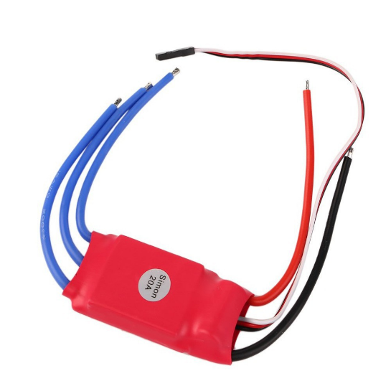 1.) ฮาร์ดแวร์ของหุ่นยนต์

1.**ESC** ใช้ 4 ตัว

 Electronic Speed Controller (ESC) จะคล้ายๆ กับการสั่งงานมอเตอร์ Servo

ซึ่งจะควบคุมโดยความกว้างของสัญญาณ PWM

2. **ใบพัด** ขนาด 9*4.7

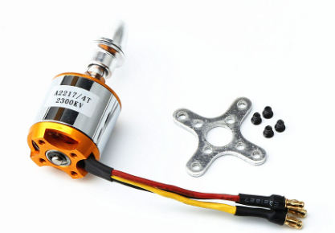

3**. มอเตอร์บรัชเลส** 4 ตัว

4. **Flight controller**